OBS! Ta bort denna text och instruktionerna nedan innan dokumentet skickas in.
Saker att tänka på innan du skickar in synpunkter, förfrågningar och klagomål gällande FSC regelverket:
- Mycket viktig att beställa hem¹ och granska avverkningsanmälan från Skogsstyrelsen innan du skickar iväg något.
- Den svenska FSC standardens krav (exempelvis indikator 6.4.3) kan endast användas om markägaren är FSC certifierad. Du måste därför ta reda på om markägaren är FSC certifierad innan du skickar in ett sådant klagomål².
- För att skicka klagomål gällande bristfällig hänsyn till rödlistade arter (indikator 6.4.3) måste man först granska om det finns någon hänsyn planerad till arterna i avverkningsanmälan.
- Om du inte har granskat om hänsyn planeras till arterna i avverkningsanmälan kan du möjligen skicka in dokumentet som en synpunkt eller förfrågan. Om du skickar in som förfrågan kan du till skillnad från en synpunkt förvänta dig ett svar.
- Klagomål mot FSC skogsbruksstandarden ska i ett första skede framföras till certifikatsinnehavaren, tex ett skogsbolag. Många (främst mindre) skogsägare är medlemmar i gruppcertifikat³ och då ska klagomålet framföras till gruppcertifikatet.
- Om ett ombud (tex Norra skog eller Mellanskog) avverkningsanmäler en skog med naturvärden motsvarande nyckelbiotops kvalitet men markägaren inte är FSC certifierad, bör du skicka in ett FSC kontrollerat virke klagomål. Då ska klagomålet skickas till ombudsföretaget.
¹ Maila till skogsstyrelsen@skogsstyrelsen.se
² Hör av dig till FSC kansliet eller isak.lodin@wwf.se om du vill ha hjälp.
³ https://se.fsc.org/se-sv/hitta/grupper-for-skogsbrukscertifiering
OBS! Ta bort denna text och instruktionerna ovan innan dokumentet skickas in.

Inledande FSC- /PEFC-klagomål – information om höga naturvärden och fridlysta arter i avverkningsanmälan A 38014-2024 i Kramfors kommun
Detta klagomål behandlar höga naturvärden i avverkningsanmälan A 38014-2024 i Kramfors kommun som inkom 2024-09-09 och omfattar 4,8 ha.
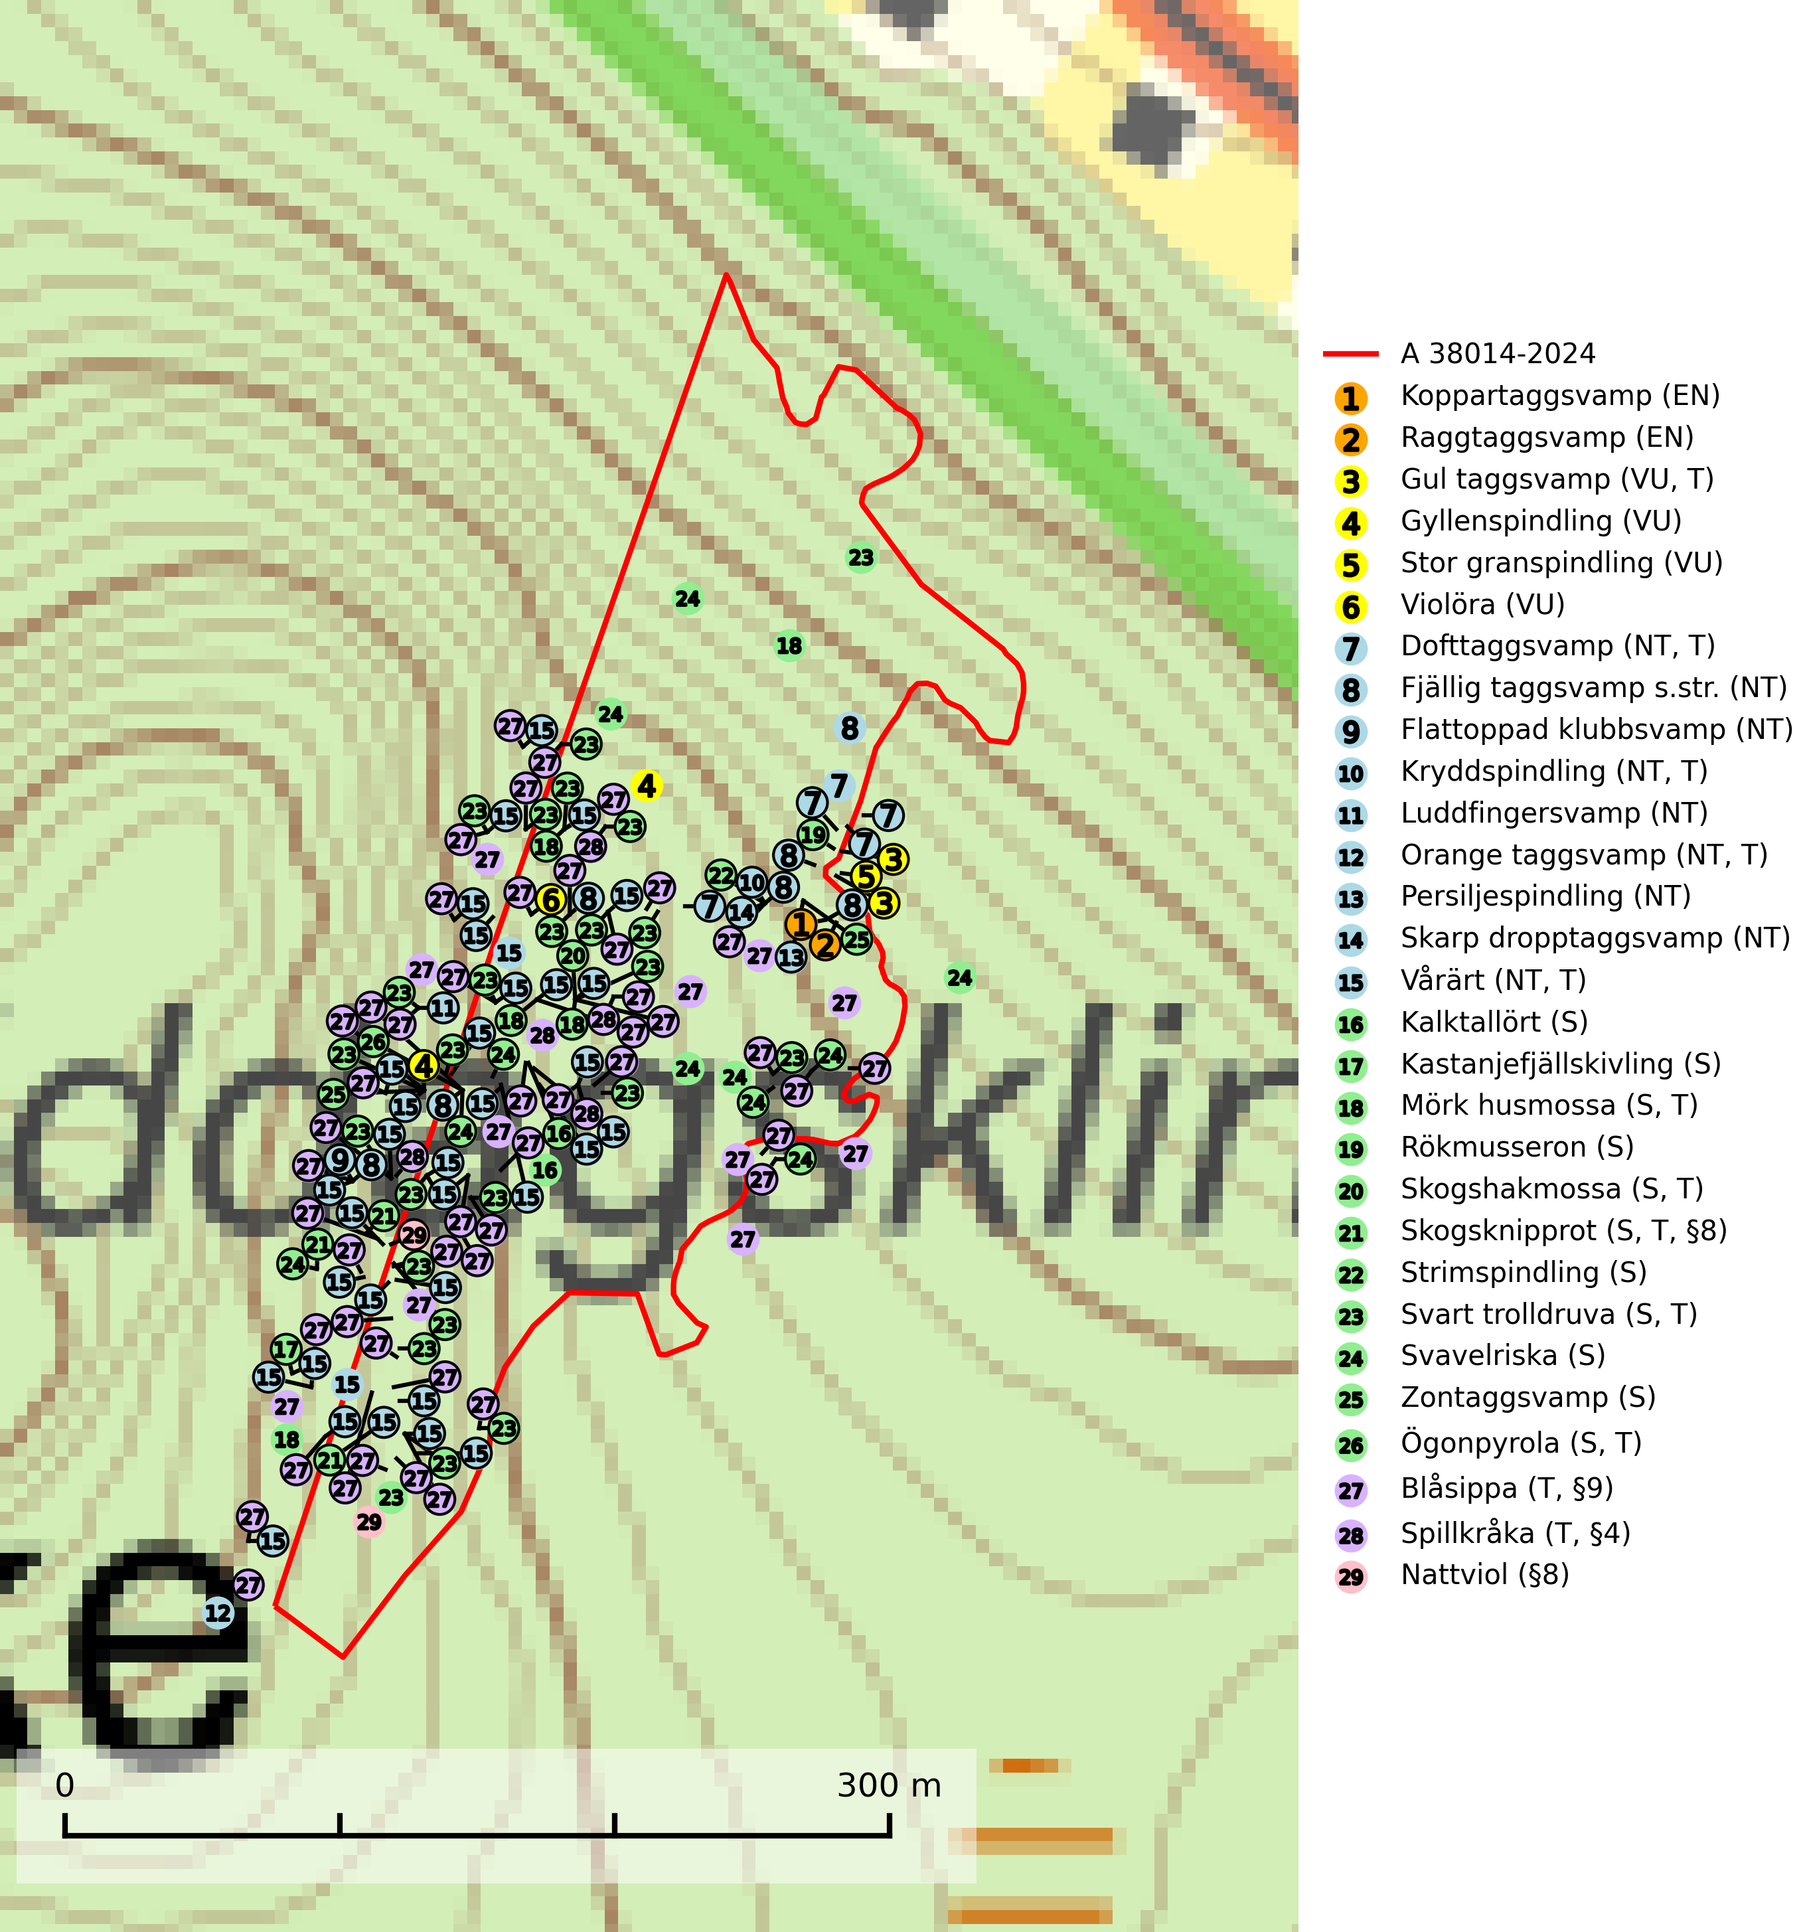
Figur 1. Fyndplatser för naturvårdsarter i och inom 25 meter från avverkningsanmälan. Markörer utan svart kant är placerade på fyndplatsen. Markörer med svart kant är placerade vid sidan av fyndplatsen har ett svart streck som visar fyndplatsens exakta position. Kartans mittpunktskoordinat är N 6983169, E 670833 i SWEREF 99 TM.
I och inom 25 meter från avverkningsanmälan finns fynd av 29 naturvårdsarter, varav 15 är rödlistade, 4 är fridlysta, 12 är typiska (T) och 11 är signalarter (S): koppartaggsvamp (EN), raggtaggsvamp (EN), gul taggsvamp (VU, T), gyllenspindling (VU), stor granspindling (VU), violöra (VU), dofttaggsvamp (NT, T), fjällig taggsvamp s.str. (NT), flattoppad klubbsvamp (NT), kryddspindling (NT, T), luddfingersvamp (NT), orange taggsvamp (NT, T), persiljespindling (NT), skarp dropptaggsvamp (NT), vårärt (NT, T), kalktallört (S), kastanjefjällskivling (S), mörk husmossa (S, T), rökmusseron (S), skogshakmossa (S, T), skogsknipprot (S, T, §8), strimspindling (S), svart trolldruva (S, T), svavelriska (S), zontaggsvamp (S), ögonpyrola (S, T), blåsippa (T, §9), spillkråka (T, §4) och nattviol (§8). Se Figur 1.
Nedan presenteras relevanta utdrag ur standarderna för FSC, Chain of Custody, Controlled Wood och PEFC.
Vi förväntar oss att ni återkommer med ett skriftligt svar på vårt klagomål och även beskriver vilka korrigerande åtgärder ni satt in för att rätta till identifierade brister i er efterlevnad av den svenska FSC standarden.

Naturvårdsarter och fridlysta arter
Nedan följer beskrivningar av de naturvårdsarter och fridlysta arter som har sina livsmiljöer och växtplatser i den avverkningsanmälda skogen. Se även ytterligare artfakta i BILAGA 1. De påträffade naturvårdsarterna är ett tydligt kvitto på att det rör sig om en skog med höga naturvärden.
Koppartaggsvamp (EN) är en starkt hotad svamp som bildar mykorrhiza med gran i örtrik äldre granskog på kalkrik mark. Arten är en mycket bra indikator på skyddsvärda kalkgranskogar och påfallande ofta växer den tillsammans med raggtaggsvamp (EN). Koppartaggsvamp ingår i ett åtgärdsprogram för hotade arter (ÅGP) och dess långsiktiga överlevnad säkras genom att växtplatserna undantas från avverkning. Den totala populationen i landet har minskat kraftigt och minskningstakten, som uppgår till 50 (30–70) % inom 50 år, överstiger gränsvärdet för starkt hotad (EN) (SLU Artdatabanken, 2026; Nitare & Skogsstyrelsen, 2019; Nitare, 2006).
Raggtaggsvamp (EN) är en sällsynt och nationellt starkt hotad art som är knuten till gamla mossiga och örtrika kalkgranskogar med långvarig grankontinuitet. En ”toppart” som alltid indikerar starkt skyddsvärda kalkgranskogar. Raggtaggsvamp år globalt rödlistad som sårbar (VU) och Sverige har en betydande andel av den kända världspopulationen vilket innebär ett internationellt ansvar för arten. Arten försvinner vid slutavverkning vilket utgör det enskilt största hotet. (SLU Artdatabanken, 2024; Nitare & Skogsstyrelsen, 2019; IUCN, 2015).
Gul taggsvamp (VU) bildar mykorrhiza med gran i äldre barrskog med lång kontinuitet. Förekommer på kalkrik eller annan basiskt påverkad mark, ofta i källpåverkade miljöer. Den totala populationen i landet har minskat kraftigt och bedöms fortsätta minska till följd av avverkning av äldre barrskog med lång trädkontinuitet. Minskningstakten överstiger gränsvärdet för sårbar (VU). Arten tål inte en slutavverkning utan kräver ett kontinuerligt äldre trädskikt med gran. Slutavverkning, kraftig gallring och skogsmarksgödsling måste helt undvikas och lokalerna bör skyddas formellt. Gul taggsvamp är typisk art för 9050 Näringsrik granskog (SLU Artdatabanken, 2026).
Gyllenspindling (VU) bildar mykorrhiza med gran i ängsgranskog på kalkrik mark, mer sällan med tall i kalktallskog. Minskningstakten uppgår till 30 % inom 50 år och överstiger gränsvärdet för Sårbar (VU) enligt A-kriteriet. Skogsbruk med kalavverkning, markberedning etc. är ogynnsamt för arten. Barrskog på kalkrik mark är en synnerligen skyddsvärd biotop varav fler områden behöver skyddas (SLU Artdatabanken, 2024).
Stor granspindling (VU) bildar mykorrhiza med gran, eventuellt även med tall, i ängsgranskog och barrblandskog på kalkrik mark. Växer huvudsakligen i äldre skogsbestånd bland örter eller i djup mossa. Arten påverkas negativt av brist på kontinuitetsskog och den totala populationen i landet bedöms fortgående minska p.g.a. slutavverkningar av äldre kalkbarrskog och försämrad habitatkvalitet (SLU Artdatabanken, 2026).
Violöra (VU) bildar mykorrhiza med tall i kalkrik, torr, örtrik kalkbarrskog. Beskriven från Italien och i Sverige, hittills med säkerhet endast känd från Öland och Gotland. Knuten till en skogstyp som är starkt hotad av skogsbruk (SLU Artdatabanken, 2026).
Dofttaggsvamp (NT) bildar mykorrhiza med gran i framför allt äldre ängsgranskog eller örtrik granskog av frisk lågörttyp. Arten hotas huvudsakligen av slutavverkning och den överlever sannolikt inte en avverkning eftersom den är beroende de levande barrträdens rötter. Troligen missgynnas den av allt för hård gallring eller plockhuggning om huggningen inte efterföljs av skogsbete. Fler örtrika barrskogar, särskilt de med trädkontinuitet, måste skyddas i större utsträckning än vad som tidigare gjorts. Dofttaggsvamp är typisk art för 9050 Näringsrik granskog (SLU Artdatabanken, 2024).
Fjällig taggsvamp s.str. (NT) bildar mykorrhiza med gran i granskog och barrblandskog, främst på frisk näringsrik mark i äldre skog med lång trädkontinuitet. Den totala populationen i landet har minskat och bedöms fortsätta minska till följd av avverkning av äldre barrskogar. Minskningstakten för den svenska populationen bedöms vara nära gränsvärdet för sårbar (VU) (SLU Artdatabanken, 2026).
Flattoppad klubbsvamp (NT) bildar mykorrhiza med gran och växer i äldre barrskog på näringsrik, kalkpåverkad mark. Växtmiljön utgörs vanligen av örtrika granskogar med höga naturvärden, gärna påverkade av ytligt och rörligt markvatten. Svampen kräver välutvecklade gamla mossmattor med konstant fuktigt mikroklimat och hotas främst av slutavverkning av äldre ängsgranskogar på näringsrik mark. Artens lokaler bör undantas från skogsbruk (SLU Artdatabanken, 2024).
Kryddspindling (NT) signalerar örtrika granskogar som normalt har höga naturvärden. Oftast växer den i äldre granskog på kalkrikt underlag och svampen är en mycket användbar signalart för denna miljö. Den utgör en viktig karaktärsart för all äldre kalkbarrskog med lång trädkontinuitet av gran. På lokalerna förekommer nästan alltid många ovanliga och rödlistade arter. Den totala populationen i landet har minskat och bedöms fortsätta minska till följd av avverkning av äldre barrskogar. Kryddspindling är typisk art för 9050 Näringsrik granskog (Nitare & Skogsstyrelsen, 2000; SLU Artdatabanken, 2026).
Luddfingersvamp (NT) påträffas på mineralrik mark i granskog med mycket hög luftfuktighet, t.ex. vid källflöden, fuktdråg, bäckar eller i anslutning till vattenfall och forsdimma. Arten är mycket uttorkningskänslig och kräver granskogsmiljöer med konstant mycket hög luftfuktighet. Den tål inte en slutavverkning eller någon form av dränering som påverkar växtplatsens hydrologi (SLU Artdatabanken, 2024).
Orange taggsvamp (NT) bildar mykorrhiza med både gran och tall och den förekommer främst i äldre barrskogar med kontinuitetsskogskaraktär. Mest frekvent är den i äldre mossrik granskog, men då bara i skogar inom granens naturliga utbredningsområde och i bestånd med långvarig grankontinuitet. Den totala populationen i landet bedöms ha minskat kraftigt och fortsatt kommer att minska då arten är knuten till en produktiv skogsmiljö som successivt avverkas. Arten hotas främst av skogsavverkning och tycks försvinna efter slutavverkning, markberedning och plantering och det är inte känt att arten har återkommit i anlagd skog på tidigare kalmark. Orange taggsvamp är typisk art för 9010 Taiga (SLU Artdatabanken, 2024).
Persiljespindling (NT) bildar mykorrhiza med tall, gran och bok i ängsgranskog, kalktallskog och i ängsbokskog på rikare mark. Minskningstakten uppgår till 15 % inom 50 år och bedöms vara nära gränsvärdet för Sårbar (VU). (A2c+3c+4c). Persiljespindlingen hotas av avverkningar och är särskilt känslig eftersom den är knuten till äldre, produktiv barrskog, d.v.s. en skogstyp som är en bristvara i skyddade områden i Sverige och som samtidigt försvinner i snabb takt genom slutavverkningar. Skyddet för äldre ört- och kalkrika barrskogar med trädkontinuitet måste öka och oskyddade bokskogar med persiljespindling måste få ett formellt skydd i form av biotopskydd eller naturreservat (SLU Artdatabanken, 2024).
Skarp dropptaggsvamp (NT) bildar mykorrhiza med både gran och tall, främst i barrskogar med trädkontinuitet. Arten uppträder dels i näringsrik kalkbarrskog och dels i sur lavtallskog. Kalkbarrskogarna är ofta grandominerade, olikåldriga och skiktade på frisk mark med ett örtrikt vegetationsskikt. Lavtallskogarna är i regel magra, torra, ljusöppna och ofta brandpräglade. Den totala populationen i landet har minskat och bedöms fortsätta minska till följd av avverkning av äldre barrskogar. Arten har begränsad förmåga att återetablera sig efter slutavverkning eller andra storskaliga skogsbruksåtgärder. Det saknas indikationer på att arten långsiktigt kan etablera eller reproducera sig i skogsbestånd som brukas med metoder som trakthyggesbruk, markberedning, gödsling eller föryngring med förädlat plantmaterial. Minskningstakten för den svenska populationen bedöms vara nära gränsvärdet för Sårbar (VU) (SLU Artdatabanken, 2026).
Vårärt (NT) är en kalkgynnad mullväxt som är knuten till rik lundartad vegetation och har sin huvudsakliga förekomst i sydliga kalklövskogar, lövängen och hässlen. Den har även viktiga förekomster av reliktkaraktär i örtrika kalkgranskogar på frisk eller något fuktig mark i mellersta Sverige. Vårärt är en extra betydelsefull signalart i boreala och boreonemorala kalkgranskogar, då dessa förekomster nu är starkt fragmenterade och troligen visar på en flertusenårig ekologisk kontinuitet där spridning och etablering kan ha skett under postglaciala värmetiden. Arten tål inte dagens storskaliga skogsbruksmetoder och den kommer in på rödlistan för första gången 2025 till följd av en kraftig minskning (>50%) i Riksskogstaxeringens data. Vårärt är typisk art för 9050 Näringsrik granskog, 9020 Nordlig ädellövskog, 9160 Näringsrik ekskog och 9180 Ädellövskog i branter (Nitare & Skogsstyrelsen, 2019; SLU Artdatabanken, 2026).
Mörk husmossa är en mycket bra signalart i södra och mellersta Sverige. Den är sannolikt svårspridd och växer huvudsakligen i skog med lång skoglig kontinuitet i områden med konstant hög luftfuktighet. Den är känslig för större avverkningar, men tål plockhuggning som lämnar ett tätare trädskikt och ett obrutet, fukthållande mosstäcke på marken. Ett par studier har klart visat att artens tillväxt försämras när skogen huggs ner intill växtplatsen, och att ett kalhygges påverkan på mörk husmossa avtar både med avståndet från kalhygget och ju fuktigare växtplatsen är. Mörk husmossa är typisk art för 9010 Taiga, 9050 Näringsrik granskog, 9080 Lövsumpskog, 9750 Svämlövskog, 9020 Nordlig ädellövskog, 9160 Näringsrik ekskog och 9180 Ädellövskog i branter (SLU Artdatabanken, 2024; Nitare & Skogsstyrelsen, 2019).
Skogshakmossa indikerar lokaler som ofta har en artrik mossflora som kräver jämn och hög markfuktighet, till exempel olika sumpskogar med höga naturvärden. Högst signalvärde har arten i södra och mellersta Sverige. Skogshakmossa är typisk art för 9010 Taiga, 9050 Näringsrik granskog, 9080 Lövsumpskog och 9750 Svämlövskog (Nitare & Skogsstyrelsen, 2019; SLU Artdatabanken, 2025).
Skogsknipprot (§8) är fridlyst enligt 8§ artskyddsförordningen och typisk art för 9050 Näringsrik granskog (SLU Artdatabanken, 2025).
Svart trolldruva är en kalkgynnad växt som förekommer på näringsrik frisk mulljord i såväl bördiga kalkbarrskogar som sydliga kalklövskogar och lundar. Arten är en bra signalart för skyddsvärda biotoper i såväl löv- som barrskogar och tål inte slutavverkning och markberedning. Trolldruva är värdväxt för ett antal sällsynta fjärilsarter som ställer höga krav på sina livsmiljöer, däribland trolldruvemätare (EN), skuggmalmätare (VU) och trolldruvelobmätare (VU). Svart trolldruva är typisk art för 9050 Näringsrik granskog, 9020 Nordlig ädellövskog, 9160 Näringsrik ekskog, 9180 Ädellövskog i branter och 1610 Åsöar i Östersjön (SLU Artdatabanken, 2024; Nitare & Skogsstyrelsen, 2019).
Ögonpyrola är normalt en bra signalart som visar på områden med höga naturvärden och stabila förhållanden, särskilt inom näringsfattiga trakter. Växten är mycket känslig för markskador och försvinner snabbt efter slutavverkning. Den hotas också av skogsgödsling och markavvattning. Ögonpyrola är typisk art för 9010 Taiga och 9070 Trädklädd betesmark (Nitare & Skogsstyrelsen, 2019; SLU Artdatabanken, 2024).
Blåsippa (§9) är typisk art för 9050 Näringsrik granskog, 9020 Nordlig ädellövskog och 8240 Karsthällmarker (SLU Artdatabanken, 2025).
Spillkråka (§4) omfattas av bilaga 1 i EU:s fågeldirektiv och är typisk art för 9010 Taiga och 9740 Skogsbevuxen myr. Den behöver grova träd, främst tall, asp och bok som boträd. Skogsbruk med korta omloppstider och täta, homogena ungskogar utgör det största hotet. Spillkråka är en nyckelart i skogliga miljöer vars övergivna bohål utnyttjas av flera andra hålhäckande fågelarter och fladdermöss, däribland pärluggla (EN, §4), knipa (§4), salskrake (§4) och skogsduva (§4). Hökuggla (VU, §4) och slaguggla (§4) häckar ofta i högstubbar som brutits av i höjd med ett gammalt spillkråkebo (SLU Artdatabanken, 2026; Skogsstyrelsen, 2016).

Certifiering

Ur FSC-standarden
PRINCIP 1: LAGEFTERLEVNAD: Certifikatsinnehavaren ska följa alla tillämpliga lagar, förordningar och nationellt ratificerade internationella avtal, konventioner och överenskommelser.
1.3.1 Tillämpliga lagar och föreskrifter för brukandet av skogen följs.
- Kommentar: I den avverkningsanmälda skogen har fridlysta arter sina livsmiljöer och växtplatser. Att skada de fridlysta arternas livsmiljöer, växtplatser eller ekologiska funktion är inte tillåtet enligt artskyddsförordningen. EU:s medlemsländer och skogsbolag är skyldiga att agera i enlighet med EU:s fågeldirektiv där det uttryckligen står att direktivet gäller för fåglar samt för deras ägg, bon och livsmiljöer (artikel 1). Vidare att de åtgärder som vidtas inte får leda till en försämring av den nuvarande situationen beträffande bevarandet av de fågelarter som avses i artikel 1 (artikel 13).
6.4 Certifikatsinnehavaren ska skydda sällsynta arter och hotade arter samt deras livsmiljöer inom skogsbruksenheten. Det ska ske genom avsättningar, andra skyddade områden och genom att skapa konnektivitet och/eller genom andra direkta åtgärder som gynnar dessa arters överlevnad och livskraft. Åtgärderna ska stå i förhållande till brukandets skala, intensitet och risk, samt till sällsynta och hotade arters bevarandestatus och ekologiska krav. Certifikatsinnehavaren ska beakta den geografiska spridningen och ekologiska krav hos sällsynta och hotade arter utanför skogsbruksenhetens gränser när beslut om åtgärder inom skogsbruksenheten ska fattas.
6.4.1 Följande biotoper undantas från alla skogsbruksåtgärder, förutom åtgärder påkallade för att bevara eller främja biotopens naturliga eller hävdbetingade biologiska mångfald:
b) nyckelbiotoper enligt Skogsstyrelsens definition och metod (1995)
- Kommentar: I det avverkningsanmälda skogsområdet har 26 rödlistade arter och signalarter påträffats. Detta ska jämföras med Skogsstyrelsens uppföljning 2017 av nyckelbiotoper som visade att man i genomsnitt hittar 20,6 olika rödlistade arter och signalarter i en nyckelbiotop (Wijk, S. 2017. Biologisk mångfald i nyckelbiotoper – Resultat från inventeringen “Uppföljning biologisk mångfald” 2009–2015. Rapport 4/2017 Skogsstyrelsen, Jönköping).
6.4.3 Bevarandeåtgärder genomförs för de kända förekomster av rödlistade arter som påverkas av skogsbruk.
- Kommentar: I det avverkningsanmälda skogsområdet har 29 naturvårdsarter varav 15 rödlistade arter sina livsmiljöer och växtplatser.

Ur Chain of Custody Certification (FSC-STD-40-004 ver 3.0)
1.3 The organization shall commit to the FSC values as defined in FSC-POL-01-004 Policy for the Association of Organizations with FSC.

Ur FSC:s policy för associerade organisationer (FSC-POL-01-004)
Som “Chain of Custody”-certifierad organisation är skogsbolaget bunden av de fastställda reglerna i Del 1 Punkt 1 c) i Policy för organisationer associerade med FSC (FSC-POL-01-004 V2-0 EN + SVE version 2012-03-02):
- De organisationer FSC kan acceptera association med får inte direkt eller indirekt ha några kopplingar till nedanstående, oacceptabla aktiviteter:
a) Olaglig skogsavverkning och handel med olagligt avverkat virke eller skogsprodukter
...
c) Skogsbruk som förstör höga naturvärden
d) Betydande omvandling av skog till plantager eller annan, icke skoglig, markanvändning
- Kommentar: Avverkning av skog med höga naturvärden samt skada på fridlysta arter strider både mot FSC Controlled Wood-standarden och FSC:s policy for associerade organisationer.

Ur FSC Controlled Wood (FSC-STD-40-005)
Virke som inte accepteras i FSC-märkta produkter (oacceptabelt ursprung) enligt FSC Controlled Wood (FSC-STD-40-005):
- Illegalt avverkat virke.
- ...
- Virke från avverkningar som hotar höga naturvärden.
- Virke från skog som konverteras till plantager eller icke-skogligt bruk.
- Kommentar: Avverkning av skog med höga naturvärden samt skada på fridlysta arter strider både mot FSC Controlled Wood-standarden och FSC:s policy for associerade organisationer.

Ur PEFC-standarden gällande lagefterlevnad
PEFC-standarden förutsätter att tillämplig svensk lagstiftning följs. Det är utsedd tillsynsmyndighet som ansvarar för tillsyn av lagens efterlevnad. PEFC-standarden återger innehållet i vissa certifieringskritiska lag- och föreskriftskrav vilka ska ingå i granskning av PEFC-systemets efterlevnad.
- Kommentar: I den avverkningsanmälda skogen har fridlysta arter sina livsmiljöer och växtplatser. Att skada de fridlysta arternas livsmiljöer, växtplatser eller ekologiska funktion är inte tillåtet enligt artskyddsförordningen

BILAGA 1 – Fridlysta arter

Spillkråka – ekologi samt krav på livsmiljön
Spillkråka (§4) ingår i bilaga 1 EU:s fågeldirektiv och är typisk art för 9010 Taiga och 9740 Skogsbevuxen myr. Den lever i både barr- och blandskog liksom i ren lövskog. De tätaste populationerna tenderar att finnas i äldre, variationsrik blandskog med gott om död ved och gamla träd. Varje par utnyttjar 400–1000 hektar skog beroende på skogens kvalitet. Skogsbruk med korta omloppstider och täta, homogena ungskogar utgör det största hotet (SLU Artdatabanken, 2026).
Spillkråka är en nyckelart i skogliga miljöer vars övergivna bohål utnyttjas av flera andra hålhäckande fågelarter och fladdermöss, däribland pärluggla (EN, §4), knipa (§4), salskrake (§4) och skogsduva (§4). Hökuggla (VU, §4) och slaguggla (§4) häckar ofta i högstubbar som brutits av i höjd med ett gammalt spillkråkebo (Skogsstyrelsen, 2016).

Referenser – spillkråka
Skogsstyrelsen, 2016. Vägledning för hänsyn till spillkråka. Vägledningar och kunskapsstöd artskydd – Skogsstyrelsen.
SLU Artdatabanken, 2026. Artfaktablad. Naturvård – artfakta. SLU Artdatabanken, Uppsala.

